Kalevala – historiikki 23.2.2025

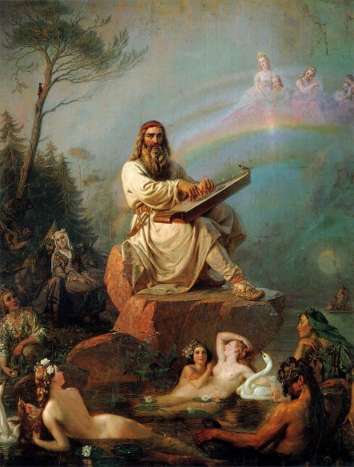
Väinämoinen’s play (Robert Wilhelm Ekman 1866)
” Mieleni minun tekevi, aivoni ajatelevi,
lähteäni laulamahan, sanani sanelemahan,
sukuvirttä suoltamahan, lajivirttä laulamahan,
sanat suussani sulavat, puheet putoilevat,
kielelleni kerkiävät, hampahilleni hajoovat”
(ensimmäinen runo)

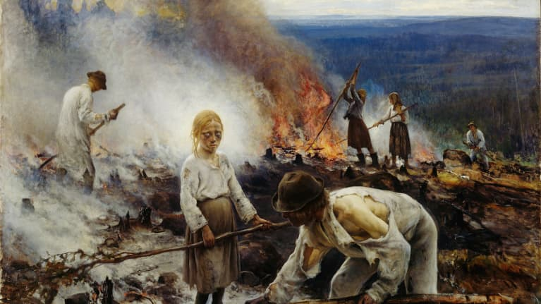
Eero Järnefelt: Kaski

Kauan, kauan sitten suomalaiset elivät yksinkertaista ja köyhää elämää. Päivät kuluivat työnteossa: poltettiin kaskea, kalasteltiin, metsästettiin, tehtiin ruokaa ja valmistettiin vaatteita ja työkaluja. Lapsetkin osallistuivat työntekoon; kouluja ei juuri ollut ja päivisin lapset auttoivatkin kotitöissä kuten lampaitten paimentamisessa, pellon raivauksessa ja pikkusisarusten hoidossa.

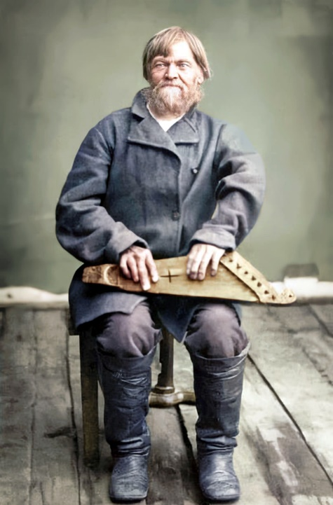
wikimedia commons, runonlaulaja Ontrei vanninen
”Lyökäämme käsi kätehen, sormet sormien lomahan,
laulaaksemme hyviä, parahia pannaksemme”
(ensimmäinen runo)

Siihen aikaan ei ollut telkkareita eikä älypuhelimia, ei radioita eikä edes sähkövaloja. Pitkinä pimeinä talvi-iltoina oli vaikea keksiä mitään mielenkiintoista tekemistä, ulkonakaan kun ei voinut paljon töitä tehdä. Onneksi perheessä oli kuitenkin usein monta lasta ja näin leikkikavereita oli aina omasta takaa. Usein kuitenkin parasta oli se, jos pääsi kuulemaan runonlaulajan esityksiä. Heidän esittämänsä runomuotoiset tarinat olivat hurjan jännittäviä, jopa pelottaviakin päreellä valaistun mökin hämärässä. Runonlaulajat esittivät runonsa nimensä mukaisesti laulaen, usein säestäen niitä suomalaisella perinnesoittimella, kanteleella

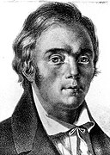
Wikimedia commons

”Niin laulan hyvänkin virren, kaunihinkin kalkuttelen,
tämän iltamme iloksi, päivän kuulun kunniaksi.”

Runonlaulajien esityksiä saapui 1830-luvun taitteessa kuuntelemaan mies kaukaa etelästä, lääkäri Elias Lönrot. Hänen tarkoituksensa oli koota runot talteen niin, etteivät ne katoaisi.

”Syötä vierasta sanoilla, kunnes keitto kerkeävi.”

Runonlaulajat esittivät Eliakselle innokkaasti osaamiaan lauluja. Elias huomasi, että laulujen runot muodostivat tarinoita, joissa oli yhtenäinen ja selkeä juoni. Ihan aina näin ei kuitenkaan ollut, mutta tällöin Elias, joka oli taitava kirjoittaja, keksi itse sopivan runonpätkän, jolla eri esittäjien runot saatiin sovitetuksi yhteen.

Väinämöinen jätti kantelon jäljille, soiton Suomelle sorean,
kansalle ilon ikuisen, laulut suuret lapsillensa.

Vuosien työn jälkeen Elias oli koonnut yhteen 50 runoa ja peräti 22 795 säettä. Oli syntynyt Kalevala, runomittainen kansalliseepos, jonka huikeat tarinat innoittivat mm. J.R.R. Tolkienia, hänen kirjoittaessaan Taru sormusten herrasta – fantasiaansa. Kalevala on käännetty 60 kielelle ja se on näin ollen käännetyin suomalainen kirjallinen teos.

Musiikki ja kuvat

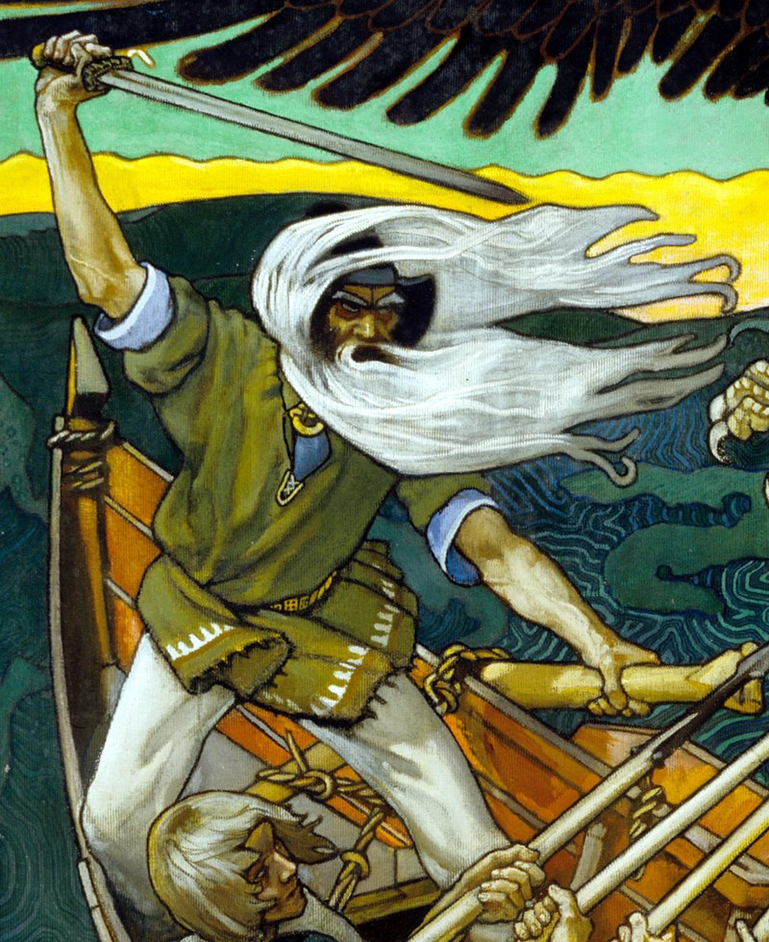

Vaka vanha Väinämöinen elelevi aikojansa, noilla Väinölän ahoilla,
Kalevalan kankahilla, laulelevi virsiänsä, laulelevi, taitelevi.

Kalevalan päähenkilö on vanha ja viisas mies nimeltään Väinämöinen. Hän osasi laulaa ja soittaa kantelettaan paremmin kuin kukaan muu. Taisteluissakaan Väinämöinen ei miekkaa tarvinnut, sillä hän upotti vastustajansa suohon kanteleen soitolla. Suomalaisessa tarustossa Väinämöinen onkin yliluonnollisine kykyineen lähes jumalan asemassa.

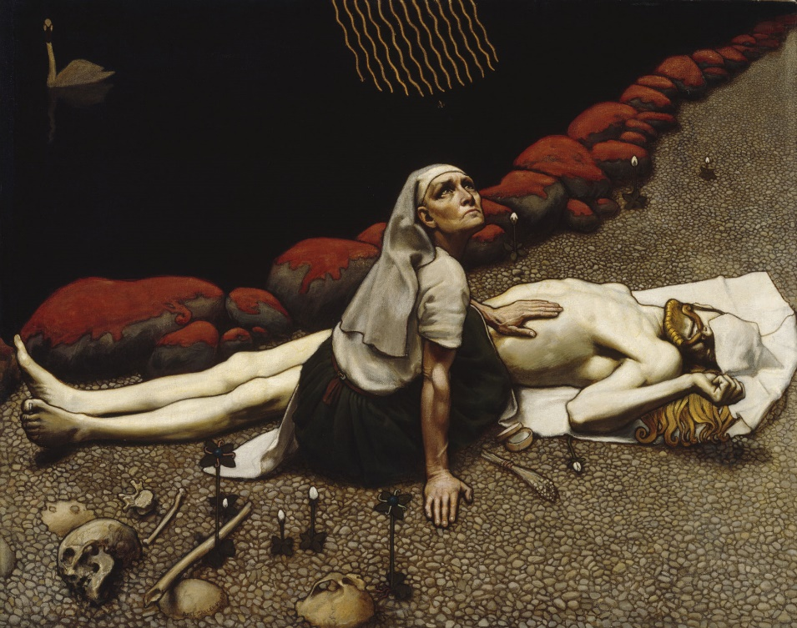

Siitä Ahti Lemminkäinen, tuo on kaunis kaukolainen,
aina aikoja eleli nuoren neitosen keralla.
Tärkeä henkilö Kalevalassa on myös Ahti Lemminkäinen. Hän oli komea ja kaunis mies. Hänet tunnettiinkin oikeana naistenmiehenä. Tämä koitui lopulta hänen kohtalokseen; Lemminkäinen tapettiin väkivaltaisesti ja pilkottiin kahdeksaksi kappaleeksi. Onneksi Lemminkäisen äiti yliluonnollisten voimiensa avulla sai palautettua poikansa henkiin, vieläpä yhtenä kappaleena.

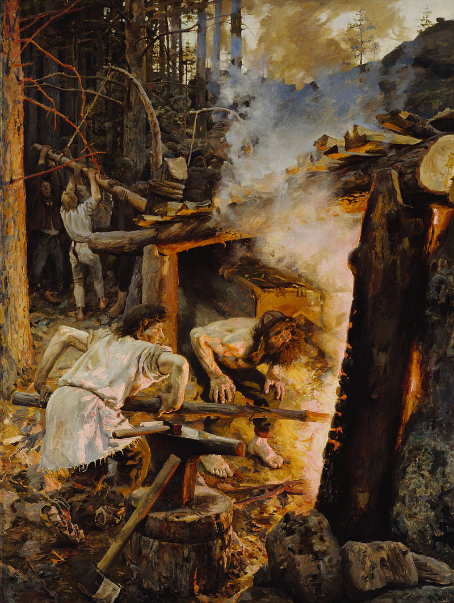

Siitä Seppo ilmarinen, takoja iän ikuinen,
tunki ainehet tulehen, takehensa alle ahjon.
Orjat lietsoi löyhytteli, väkipuolet väännätteli kolme päivää kesäistä ja kolme kesäistä yötä.

Kolmas keskeinen henkilö Kalevalassa on seppä Seppo Ilmarinen. Hän oli Väinämöisen hyvä ystävä. Ilmarinen rakensi mahtavan Sammon, koneen, joka tuotti omistajalleen loputtomasti rikkauksia. Mutta tuottiko se onnea myös?

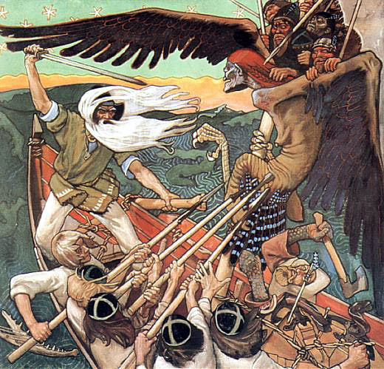
Siitä suuttui Väinämöinen, siitä suuttui ja häpesi.
Itse loihe laulamahan: ei ole laulut lastenlaulut,
lastenlaulut, naistennaurut, ne on partasuun urohon.
Lauloi vanha Väinämöinen: järvet läikkyi maa järisi, vuoret vaskiset vapisi,
kivet vahvat paukahteli, kalliot kaheksi lenti, kivet rannoilla rakoili.

Kalevala siis kertoo pääasiassa Väinämöisen, Lemminkäisen ja Ilmarisen sekä Kalevalan naisten kuten Ainon, Louhin, Ilmattaren, Pohjan neidon, Lemminkäisen äidin seikkailuista.
Runot sisältävät paljon rakkautta ja romantiikkaa, verta ja väkivaltaa, ihmisten iloja ja suruja. Oikeastaan siis ihan samaa kuin nykyajan kuuluisat elokuvat. Siitä syystä Kalevalasta onkin tullut maailmankuulu kirja. Myös suomalaiset huipputaitelijat, kuten säveltäjä Jean Sibelius ja taidemaalari Akseli Gallen-Kallela, ovat saaneet moniin teoksiinsa innoituksen Kalevalasta. Mutta ennen kaikkea Kalevala on kaikkien suomalaisten yhteinen kirja.

Kalevala – English version

"My mind is set, my thoughts arise,
To sing and to recite,
To utter ancestral songs,
To sing the songs of my people,
Words come smoothly from my mouth,
Speech flows forth,
They rush to my tongue,
They break upon my teeth."
Long, long ago, Finns lived a simple and poor life. Their days were spent working: they practiced slash-and-burn farming, fished, hunted, cooked food, and made clothes and tools. Even children took part in the work; there were hardly any schools, so during the day, they helped with household chores such as herding sheep, clearing fields, and taking care of their younger siblings.

Let us join hand to hand,
Fingers interlaced with fingers,
That we may sing good songs,
And utter the best of words.

At that time, there were no televisions or smartphones, no radios, and not even electric lights. On long, dark winter evenings, it was difficult to find anything interesting to do, especially since there was little work to be done outside. Fortunately, families often had many children, so there were always playmates at home.
However, the best moments were often when one could listen to a rune singer’s performance. The stories they recited in verse were incredibly exciting, sometimes even frightening, in the dimly lit cabin illuminated by a single tarwood splint. As their name suggests, rune singers performed their tales by singing, often accompanying themselves with the Finnish traditional instrument, the kantele.

Thus I sing a noble song,
And chant a melody fair,
For the joy of this evening,
For the honor of this glorious day.

In the early 1830s, a man from the far south, a doctor named Elias Lönnrot, arrived to listen to the performances of the rune singers. His goal was to collect the poems and preserve them so that they would not be lost.

Feed the guest with words,
Until the broth is ready.

The rune singers eagerly performed the songs they knew for Elias. He noticed that the poems in the songs formed stories with a consistent and clear plot. However, this was not always the case. In such instances, Elias, who was a skilled writer, would create a suitable verse himself to connect the different singers' poems into a cohesive whole.

Väinämöinen left the kantele behind,
The fair music for Finland,
Eternal joy for the people,
Great songs for his children.

After years of work, Elias had compiled 50 poems with a total of 22,795 verses. Thus, the Kalevala was born—a national epic in verse form, whose magnificent stories inspired, among others, J.R.R. Tolkien when he wrote his fantasy novel The Lord of the Rings. The Kalevala has been translated into 60 languages, making it the most translated Finnish literary work.

"Steadfast old Väinämöinen lives his days,
On the meadows of Väinölä,
On the plains of Kalevala,
Singing his songs,
Chanting and crafting his art

The main character of the Kalevala is an old and wise man named Väinämöinen. He could sing and play his kantele better than anyone else. Even in battles, Väinämöinen did not need a sword, as he could sink his opponents into the swamp simply by playing his kantele. In Finnish mythology, Väinämöinen, with his supernatural abilities, holds an almost god-like status.

"Then Ahti Lemminkäinen,
That fair and distant wanderer,
Lived his days evermore,
In the company of a youthful maiden

Another important character in the Kalevala is Ahti Lemminkäinen. He was a handsome and charming man, known as a true womanizer. However, this eventually led to his downfall; Lemminkäinen was violently killed and cut into eight pieces. Fortunately, his mother, using her supernatural powers, was able to bring him back to life—restoring him whole once again.

"Then Seppo Ilmarinen,
The eternal forger,
Cast the metals into the fire,
Beneath his mighty forge.
The thralls did blow the bellows,
The strong men turned the tongs,
For three summer days,
And three summer nights

The third key character in the Kalevala is the blacksmith, Seppo Ilmarinen. He was a close friend of Väinämöinen. Ilmarinen built the mighty Sampo, a machine that provided its owner with endless riches. But did it also bring happiness?

Then Väinämöinen grew angry,
There he stood in shame and wrath.
And he himself began to sing:
‘These are no songs of children,
Not the laughter of women,
But the songs of a bearded hero.’
Old Väinämöinen sang,
The lakes rippled, the earth trembled,
The copper mountains quaked,
The mighty stones resounded,
The cliffs split in two,
The rocks on the shores were shattered

**"The Kalevala primarily tells the adventures of Väinämöinen, Lemminkäinen, and Ilmarinen, as well as the women of Kalevala, such as Aino, Louhi, Ilmatar, the Maiden of the North, and Lemminkäinen’s mother.
The poems are filled with love and romance, blood and violence, as well as the joys and sorrows of human life—essentially the same themes found in today’s most famous movies. This is one reason why the Kalevala has become a world-renowned book.
Many Finnish master artists, such as composer Jean Sibelius and painter Akseli Gallen-Kallela, have drawn inspiration from the Kalevala for their works. But above all, the Kalevala is a book that belongs to all Finns."**

